过去，数学主要涉及可以应用经典微积分方法的集合和函数.不够光滑或不规则的集或函数往往被视为“病理性”,不值得研究.当然,它们被视为个人的好奇心,只有极少数被认为是可以应用一般理论的类别.

近年来,这种态度发生了变化.已经认识到,关于非光滑物体的数学可以说很多,并且值得一提.此外,与经典几何图形相比,不规则集可以更好地表示许多自然现象.分形几何为研究这种不规则集提供了一个通用框架.

我们首先简要地看一些分形的简单例子,并注意它们的一些特征.

中间三分康托集[middle third Cantor set]是最著名和最容易构造的分形之一.但是,它显示出许多典型的分形特征.它是从单位区间通过一系列删除操作构建的的(请参见图0.1).令 $E_{0}$ 为区间 $[0,1]$.(回想一下 $[a,b]$ 表示实数 $x$ 的集合,使得 $a⩽x⩽b$.)令 $E_{1}$ 是删除 $E_{0}$ 的中间三分之一而获得的集合,因此 $E_{1}$ 由两个区间 $\left[0,\frac{1}{3}\right]$ 和 $\left[\frac{2}{3},1\right]$.删除这些区间的中间三分之一将得到 $E_{2}$;因此, $E_{2}$ 包括四个区间 $\left[0,\frac{1}{9}\right],\left[\frac{2}{9},\frac{1}{3}\right],\left[\frac{2}{3},\frac{7}{9}\right]$ 和 $\left[\frac{8}{9},1\right]$.我们以这种方式继续,通过删除每个 $E_{k-1}$ 区间中间三分之一来获得 $E_{k}$.因此, $E_{k}$ 由 $2^{k}$ 个区间组成,每个区间的长度为 $3^{-k}$.中间三分康托集由所有 $k$ 的 $E_{k}$ 中的数字组成;在数学上, $F$ 是 $\bigcap_{k=0}^{∞}{E_{k}}$ 的交点.康托集 $F$ 可以认为是随着 $k$ 趋于无穷大的集合 $E_{k}$ 的序列的极限.显然不可能画出具有最小限度细节的集合F本身,因此“F的图片”往往是 $E_{k}$ 之一的图片,当 $k$ 相当大时,它很好地近似于 $F$ (见图0.1).

乍一看，似乎我们在构造 $F$ 时删除了很大的区间,以至于什么也没剩下.实际上,F是一个无限(且实际上是不可数的)集合,在其每个点的每个邻域中都包含无限多个数字.中间三分康托集F恰好由 $[0,1]$ 中以3为底的扩展不包含数字1的那些数字组成,即所有数字 $a_{1}3^{-1}+a_{2}3^{-2}+a_{3}3^{-3}+⋯$,其中 $a_{i}=0$ 或2.要看到这一点,请注意,要从 $E_{0}$ 获得 $E_{1}$,我们将 $a_{1}=1$ 的那些数字删除; 为了从 $E_{1}$ 获得 $E_{2}$,我们删除 $a_{2}=1$ 的那些数字,依此类推.

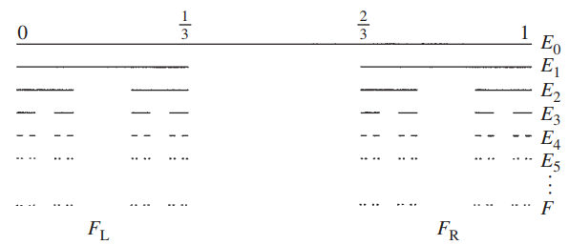

**图0.1** 通过重复删除区间的中间三分之一来构造中间三分康托集F.请注意, $F_{L}$ 和 $F_{R}$ (F的左右部分)是F的副本,缩放比例为 $\frac{1}{3}$.

我们列出了中间三分康托集F的一些特征;正如我们将看到的,在许多分形中都发现了相似的特征:

1. F是自相似的.显然,区间 $\left[0,\frac{1}{3}\right]$ 的F部分和 $\left[\frac{2}{3},1\right]$ F部分在几何上都与F相似,但缩放比例为 $\frac{1}{3}$. $E_{2}$ 的四个区间中的每一个都类似于F,但是按因子 $\frac{1}{9}$ 进行缩放,依此类推.康托集包含许多不同比例的自身副本.
2. 集F具有“精细结构”;也就是说,它包含任意小比例的细节.我们越放大康托集的图像,肉眼就可以看出更多的间隙.
3. 尽管F具有复杂的详细结构,但是F的实际定义非常简单.
4. F是通过递归过程获得的.我们的构造包括反复删除区间中间的1/3.连续的步骤使集合 $F$ 的近似值 $E_{k}$ 越来越好.
5. 用经典术语不容易描述F的几何;既不是满足某些简单几何条件的点的所在地,也不是任何简单方程的解集.
6. 尽管F从某种意义上来说是一个很大的集合(它是无穷无穷的),但是它的大小无法通过常规度量(例如长度)来量化-根据任何合理的定义,F的长度均为零.

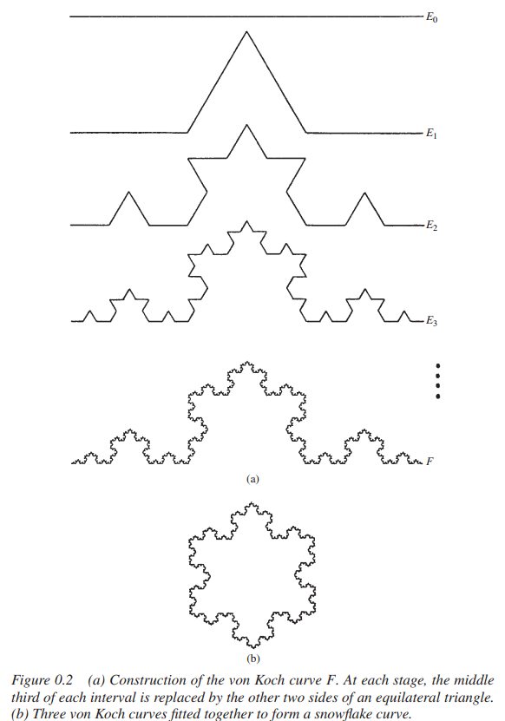

我们的第二个例子,冯·科赫[von Koch]曲线也将为许多读者所熟悉(见图0.2).我们将 $E_{0}$ 设为单位长度的线段.集合 $E_{1}$ 由四个片段组成,这些片段是通过删除 $E_{0}$ 的中间三分之一并将其替换为基于删除的片段的等边三角形的其他两个边而获得的.我们通过对 $E_{1}$ 中的每个段应用相同的过程来构造 $E_{2}$,依此类推.因此, $E_{k}$ 来自用等边三角形的其他两个边替代 $E_{k-1}$ 的每个直线段的中三分之一.当 $k$ 大时,曲线 $E_{k-1}$ 和 $E_{k}$ 仅在细节上有所不同,并且随着k趋于无穷大,多边形曲线 $E_{k}$ 的序列接近极限曲线 $F$,即冯·科赫曲线.

冯·科赫曲线在许多方面都具有与中间三分康托集相似的特征.它由四个与整体相似的“四分之一”组成,但缩放比例为1/3.精细结构反映在所有尺度的不规则中;但是,这种复杂的结构源于一个基本简单的结构.尽管将F称为曲线是合理的,但在经典意义上切线太不规则了.一个简单的计算表明 $E_{k}$ 的长度为 ${\left(\frac{4}{3}\right)}^{k}$;让 $k$ 趋于无穷大意味着F具有无限长.另一方面,F在平面中占据的面积为零,因此长度和面积都无法提供非常有用的F大小的描述.

使用这种递归过程可以构造许多其他集合.例如,通过反复从单位边长的初始等边三角形中去除(倒置)等边三角形,即可获得Sierpinski三角形或垫片[gasket](请参见图0.3).(出于许多目的，最好将此过程视为用高度一半的三个三角形重复替换等边三角形.)图0.4中说明了康托集的平面类似物“康托尘埃”.在每个阶段,每个剩余的正方形被分为16个较小的正方形,其中四个被保留,其余的被丢弃.(当然,可以使用其他排列或平方数来获得不同的集合.)应该清楚的是,此类示例的属性类似于关于康托集和冯·科赫曲线提到的属性.图0.5所示的示例是使用两个不同的相似度比率构建的.

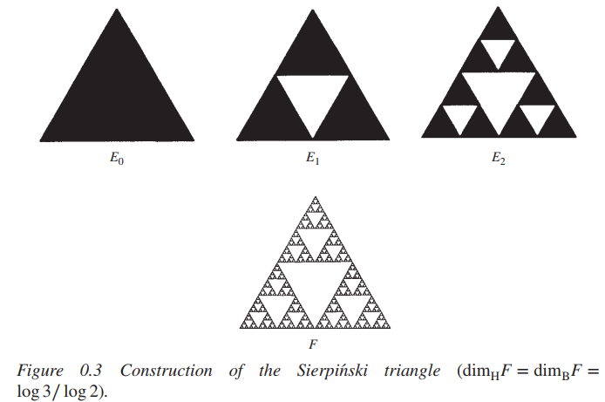

还有许多其他类型的构造,其中一些将在本书后面详细讨论,它们还会导致具有此类属性的集合.图0.6所示的Julia集的高度复杂的结构源于单个二次函数 $f\left(z\right)=z^{2}+c$,其中 $c$ 是适当的常数.尽管从Cantor集和von Koch曲线的意义上说，集合不是严格自相似的，但它是“拟自相似的”，因为可以放大集合的任意小部分,然后平滑变形使得与集合的大部分吻合.

图0.7显示了函数 $f\left(t\right)=\sum_{k=0}^{∞}{{\left(\frac{3}{2}\right)}^{-k/2}\sin\left({\left(\frac{3}{2}\right)}^{k}t\right)}$ 的图像;无限求和导致图具有精细的结构,而不是适用于经典演算的平滑曲线.

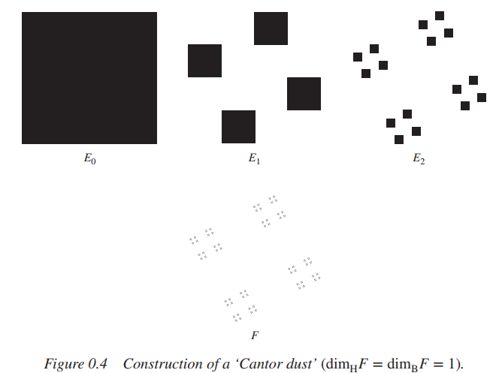

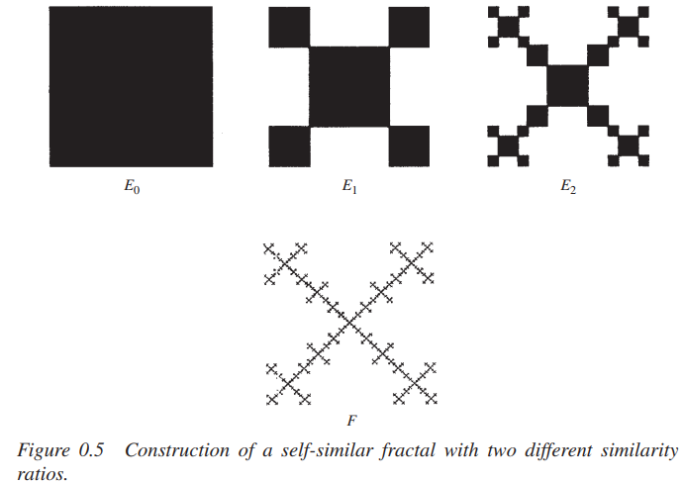

其中一些构造可能是“随机的”.图0.8显示了“随机von Koch曲线”-在构造的每个步骤中都抛硬币,以确定在曲线的哪一侧放置新的一对线段.该随机曲线当然具有良好的结构,但是von Koch曲线严格的自相似性已被“统计自相似性”所取代.

这些都是集合的示例,通常称为分形.(“分形”一词是曼德尔布罗特[Mandelbrot]在其拉丁文分形中的基本文章中提出的,意思是折断的,用于描述太不规则而无法适合传统几何设置的对象.）诸如康托集所列举的那些特性是分形,并且它具有这样的属性,我们在整本书中都会牢记这些属性.当然,任何值得称呼的分形都将具有精细的结构,即所有尺度的细节.许多分形具有某种程度的自相似性-它们由以某种方式类似于整体的部分组成.有时,相似性可能比严格的几何相似性弱;例如,相似度可以是近似的或统计的.

经典几何和微积分方法不适合研究分形,我们需要替代技术.分形几何学的主要工具是多种形式的维度.我们对(平滑)曲线是一维对象而曲面是二维对象这一概念已经足够熟悉.不清楚的是,出于许多目的,应该将Cantor集视为具有维度 $\log{2}/\log{3}=0.631…,$ von Koch曲线的维数对数 $\log{4}/\log{3}=1.262…,$ 后一个数字至少与von Koch曲线“大于1维”（具有无限长）和“小于2维”（具有零面积）一致.

以下论点对这些“维度”的含义给出了一种(相当粗略的)解释,表明它们如何反映缩放属性和自相似性.如图0.9所示,线段由其自身的四个副本组成,缩放比例为 $\frac{1}{4}$.该段的尺寸为 $-\frac{\log{4}}{\log{\frac{1}{4}}}=1$.但是,一个正方形由其自身的四个副本组成,比例为 $\frac{1}{2}$ (即边长的一半),并且尺寸为 $-\frac{\log{4}}{\log{\frac{1}{2}}}=2$.以同样的方式,冯·科赫曲线由其自身的四个副本组成,缩放比例为 $\frac{1}{3}$,维度为 $-\frac{\log{4}}{\log{\frac{1}{3}}}=\frac{\log{4}}{\log{3}}$,并且Cantor集可以被视为包括四份自身按比例 $\frac{1}{9}$ 缩放的副本,并且维数为 $-\frac{\log{4}}{\log{\frac{1}{9}}}=\frac{\log{2}}{\log{3}}$.通常,由 $m$ 份自身副本按比例 $r$ 缩放的组成的集合可能是被认为具有 $-\frac{\log{m}}{\log{r}}$ 维.以此方式获得的数字通常称为集合的相似度.

不幸的是,相似度仅对一小类严格的自相似集有意义.但是,还有其他维度定义可以更广泛地应用.例如,可以为任何集合定义Hausdorff维数和盒数维,并且在这四个示例中,可以显示为等于相似度维.本书的前几章讨论了Hausdorff的定义和属性，盒子尺寸以及它们的计算方法。非常粗略地，维提供了一组填充空间的描述。当以非常小的比例观看时，这是对一组不规则性突出程度的度量。维度包含有关集合的几何属性的许多信息。此时，警告一词是适当的。可以通过多种方式定义集合的“维度”，其中一些令人满意，而另一些则不然。重要的是要认识到，对于同一集合，不同的定义可能会给出不同的维度值，并且还可能具有非常不同的属性。用法不一致有时会引起很大的混乱。特别是，每当看到“分数维”一词时，警告灯就会在我的脑海中闪烁（就像其他数学家一样）。尽管有些作者对此有确切的含义，但我知道其他人在单篇著作中对它的解释不一致。读者应始终注意任何讨论中使用的定义。 Mandelbrot在他的原始论文中将分形定义为Hausdorff维严格大于其拓扑维的集合。 （一个集合的拓扑维度始终是整数，如果完全断开则为0，如果每个点的边界都为零，则每个点具有任意小的邻域，依此类推。）这样的定义证明是不令人满意的，因为它排除了数字显然应该视为分形的集合。已经提出了各种其他定义，但是它们似乎都具有相同的缺点.

我个人的感觉是，“分形”的定义应与生物学家认为“生命”的定义相同。没有一成不变的定义，而只是一系列生物的特性，例如繁殖能力，移动能力或在某种程度上独立于环境而存在。大多数生物都具有列表中的大多数特征，尽管有些生物是它们各自的例外。同样，似乎最好将分形视为具有以下所列属性的集合，而不是寻找精确的定义（几乎肯定会排除一些有趣的情况）。从数学家的角度来看，这种方法并不是一件坏事。除了采用适用于“分形”和“非分形”集合的方式外，很难避免开发维度属性.但是,对于“非分形”而言,此类属性几乎没有意义-它们通常几乎是显而易见的，并且可以通过其他方法更轻松地获得.

因此,当我们将集合F称为分形时,通常会想到以下几点.

1. F具有精细结构,即,任意小比例的细节.
2. F太不规则了,无法在局部和全局范围内用传统的几何语言描述.
3. F通常具有某种形式的自相似性,可能是近似的或统计的.
4. 通常,F(以某种方式定义)的“分形维数”大于其拓扑维数.
5. 在大多数情况下,F的定义非常简单,也许是递归的.

对于像分形这样种类繁多的物体，我们能说什么？古典几何为我们提供了线索。在本书的第一部分中，我们研究了分形情况下熟悉的几何特性的某些类似物。通常，空间中圆在平面上的正交投影或“阴影”为椭圆。分形投影定理告诉我们有关分形的“阴影”。对于许多目的，切线可以很好地逼近圆。尽管分形在任何意义上都不具有切线，但通常可以说出其局部形式令人惊讶的数量。飞机中处于“一般位置”的两个圆要么相交于两个点，要么根本不相交（我们将相互切线的情况视为“例外”）。使用维，我们可以对分形的相交做出类似的陈述。垂直于其平面移动圆将清除圆柱体，其特性与原始圆的特性有关。分形可以实现类似的，甚至更一般的构造。尽管经典几何具有相当大的内在兴趣，但在数学的其他领域也广泛地要求它。例如，圆或抛物线会作为某些微分方程的解曲线出现，并且了解此类曲线的几何特性有助于我们理解微分方程。以同样的方式，分形几何学的一般理论可以应用于发生分形的数学的许多分支。这本书的第二部分给出了各种示例。从历史上看，几何学对自然的应用引起了人们的兴趣。椭圆作为行星轨道的形状，以及球体作为地球的形状都具有重要意义。椭圆和球体的几何形状可以应用于这些物理情况。当然，轨道不是很椭圆，地球也不是球形，但是出于许多目的，例如行星运动的预测或地球重力场的研究，这些近似值可能是完全合适的.